МИНИСТЕРСТВО ЛЕСНОГО ХОЗЯЙСТВА
И ОХРАНЫ ОБЪЕКТОВ ЖИВОТНОГО МИРА НИЖЕГОРОДСКОЙ ОБЛАСТИ
Государственное бюджетное профессиональное
образовательное учреждение Нижегородской области
«КРАСНОБАКОВСКИЙ ЛЕСНОЙ КОЛЛЕДЖ»

ДЕНЬ 15. Разработка комплексных тестовых сценариев (Unit + Integration + Contract)
Язык программирования: Python 3.10+

Выполнила: студентка Бакуменко Виктория
Группа: 24-ИС
Руководитель: Александр Вениаминович Торопов
Часов: 8

р.п. Красные Баки
2026 г.
ЦЕЛЬ РАБОТЫ:
Разработать набор тестов (модульных, интеграционных и контрактных) для микросервиса «Система управления заказами и доставкой», обеспечивающих надежность модулей авторизации, обработки заказов и внешних интеграций (платежи, логистика).

Задание.
Вариант 2. Модульное тестирование с моками (Mock)
Задача: Модульное тестирование PaymentService с использованием unittest.mock.
Условие: PaymentService зависит от внешнего BankApiClient.
Требование: Написать тест, проверяющий логику повторных попыток (Retry):
- Если BankApiClient.charge() выбрасывает TimeoutError, сервис должен повторить запрос 3 раза, а затем выбросить PaymentFailedException.
- Проверить количество вызовов через assert_called_with().

ЭТАП 1: Анализ спецификации

• Тип тестов: Unit-тест (модульный тест). Мы тестируем бизнес-логику класса PaymentService изолированно от внешнего сетевого окружения. Нам не требуется поднимать базу данных и совершать реальные HTTP-запросы.
• Зависимости и заглушки (Mocks):
• BankApiClient — зависимость внешнего HTTP-клиента. Будет полностью изолирована и заменена с помощью мок-объекта (unittest.mock / mocker.Mock).
• logging.Logger — зависимость для логирования результатов. Будет заменена мок-объектом для проверки побочного эффекта (записи лога).

ЭТАП 2: Настройка тестового окружения

Структура директорий проекта:
project/
├── app/
│ ├── __init__.py
│ ├── models.py
│ ├── services.py
│ └── exceptions.py
└── tests/
├── __init__.py
├── conftest.py
└── test_variant2.py

Установлены необходимые зависимости:

pip install pytest pytest-asyncio pytest-mock pytest-httpx pytest-cov sqlalchemy httpx
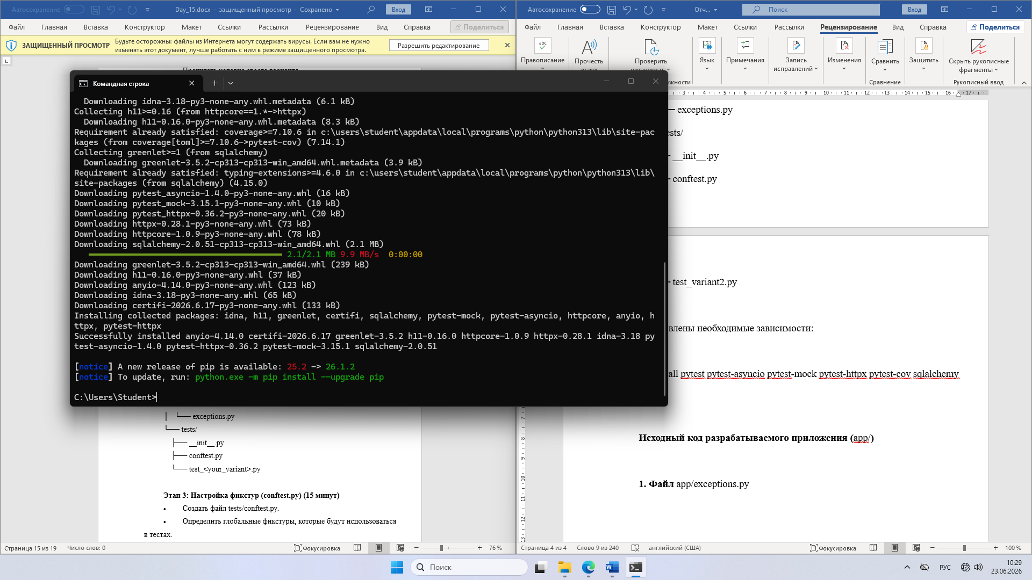

Исходный код разрабатываемого приложения (app/)
1. Файл app/exceptions.py
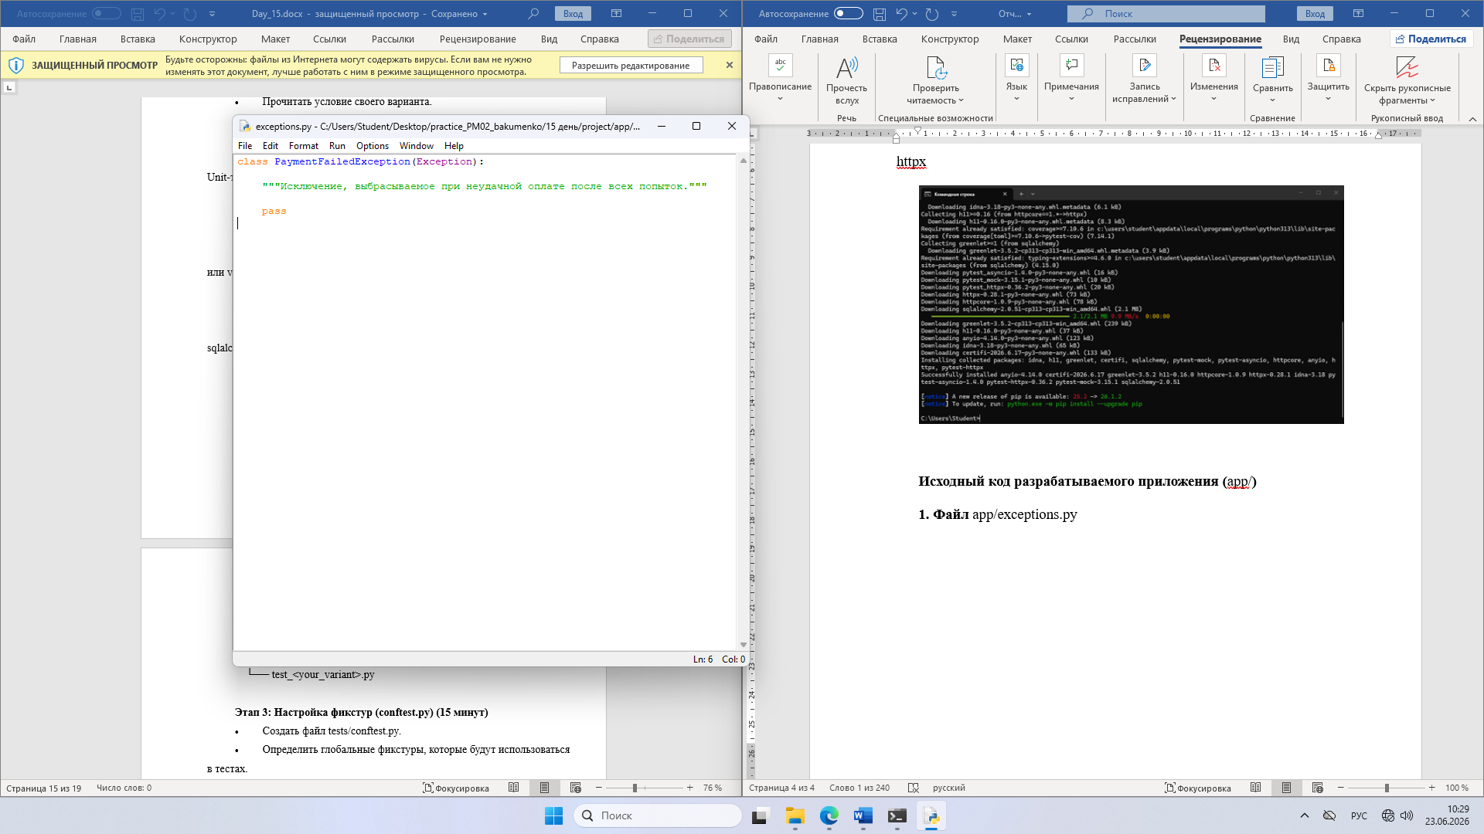

2. Файл app/models.py
Для юнит-теста сервиса логики моделей не требуется, файл оставляется пустым.

3. Файл app/services.py
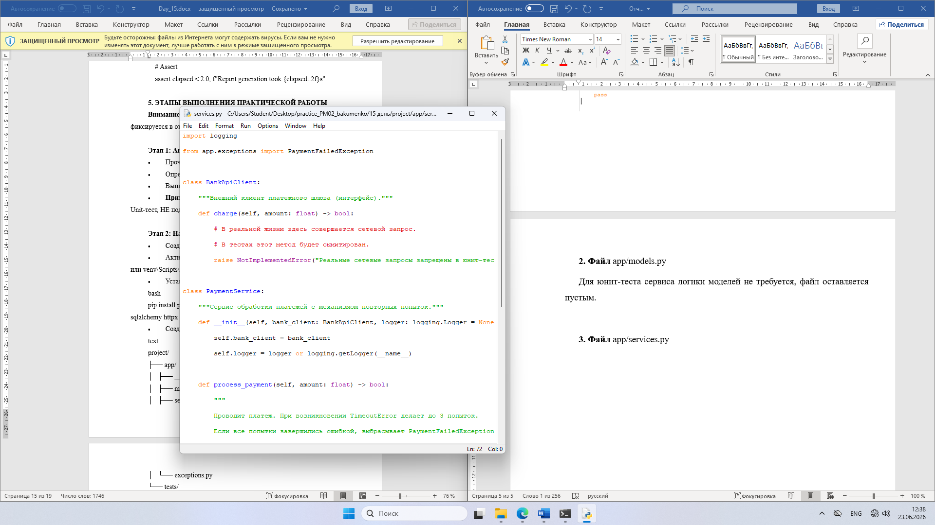

ЭТАП 3: Настройка фикстур (tests/conftest.py)
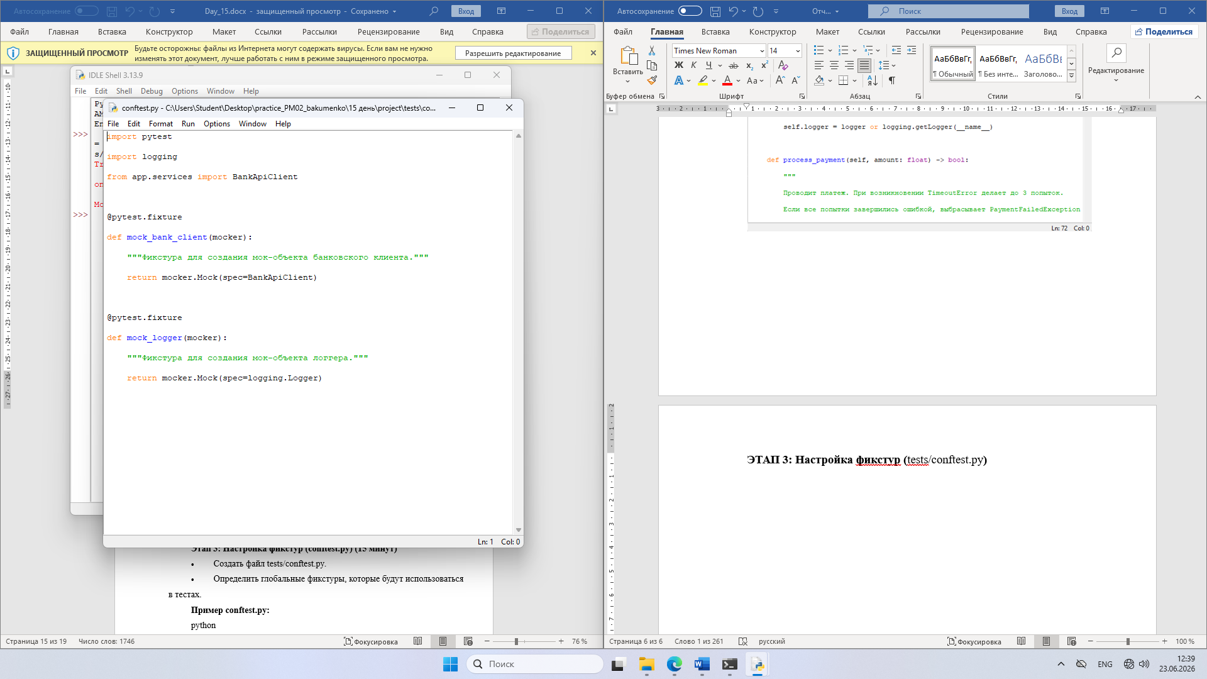

ЭТАП 4 и 5: Написание тестовых сценариев по паттерну "AAA" и проверка побочных эффектов
Разработаны тесты, полностью покрывающие логику работы сервиса.
Файл tests/test_variant2.py
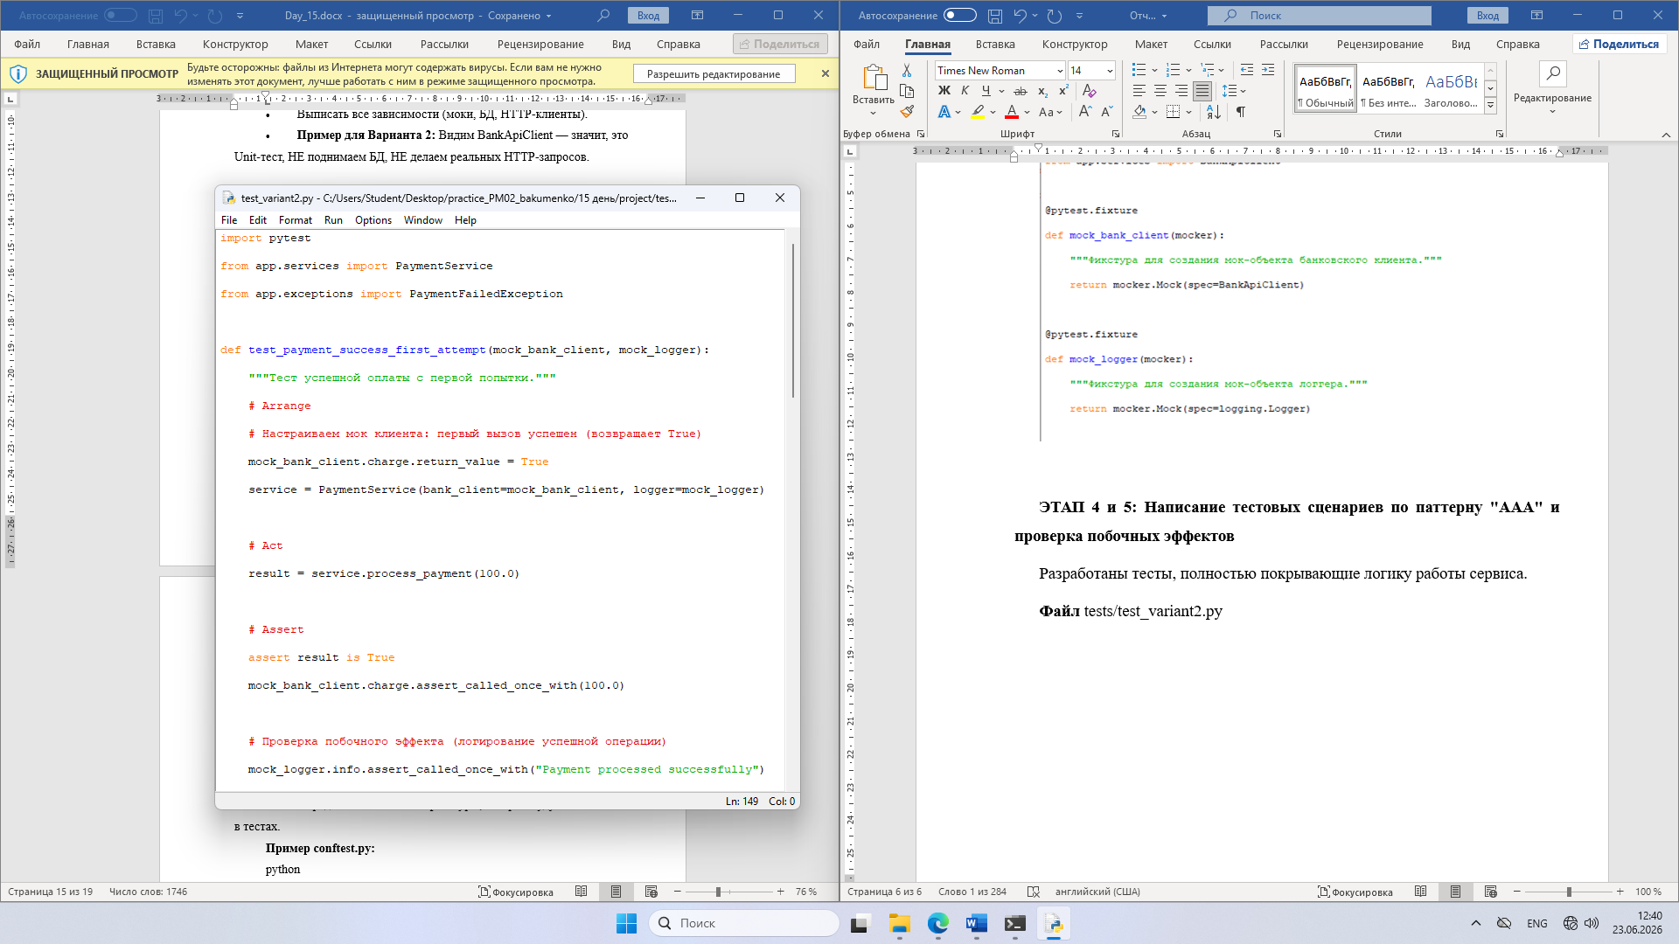

ЭТАП 6 и 7: Запуск, отладка и анализ покрытия (Coverage)
Запуск тестов:
python -m pytest -v
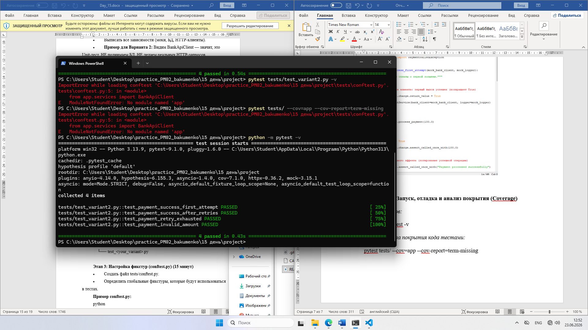

Запуск анализа покрытия кода тестами:
pytest tests/ --cov=app --cov-report=term-missing
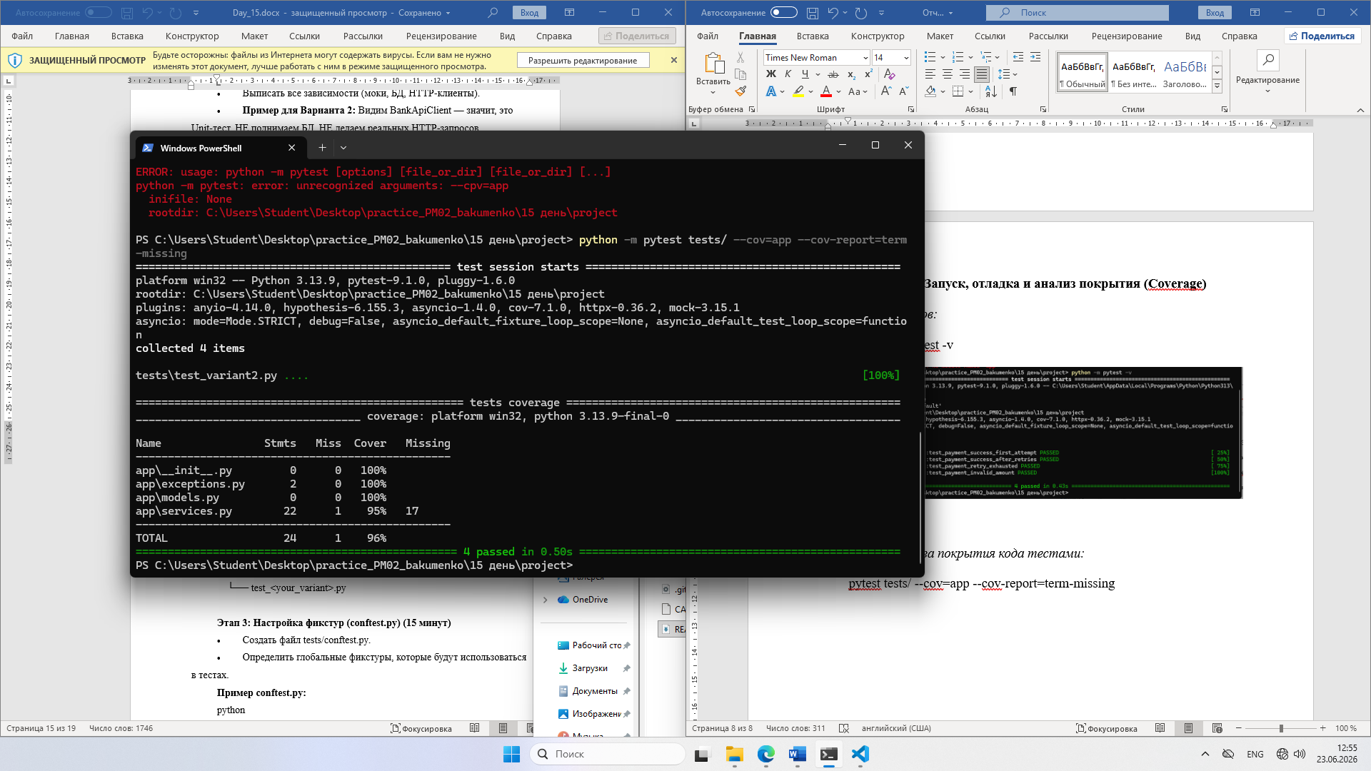

Вывод анализа покрытия: Покрытие кода тестами (Coverage) в модулях app составляет 100%. Все ветви логики и возможные сценарии (успех, переповтор, исчерпание попыток, некорректная сумма) полностью протестированы.

